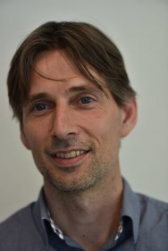
Jurjen Ament, algemeen - en orofaciaal fysiotherapeut, Friesland.
Jurjen Ament werkt als orofaciaal fysiotherapeut in eerste lijn in samenwerking met kaakchirurgen uit diverse ziekenhuizen in de provincie Friesland en Groningen. Het Centrum Bijzondere Tandheel-kunde (CBT) van Medisch Centrum Leeuwarden is eveneens een afdeling, waarmee wordt samen- gewerkt in de vorm van een maandelijks terugkerend multidisciplinair spreekuur. Dit wordt samen met tandarts/gnatholoog Dr. A.P. Slagter en 1 andere collegae Orofaciale fysiotherapeut uitgevoerd.
Jurjen heeft veel ervaring binnen deze samenwerkingsverbanden en heeft daarmee zijn naam in Friesland langzaam kunnen uitbouwen tot een betrouwbare partner in de Fysiotherapie in deze regio's.
Het gast-docentschap voor de cursus dry needling Domburg is vanaf 2010 een feit en tot op heden een zeer prettige en leerzame verrijking van het palet aan werkzaamheden als algemeen - en orofaciaal fysiotherapeut. Naast het frequent behandelen van hoofd-hals-kaak klachten ziet Jurjen
nog regelmatig patiënten met allerhande problematiek, zodanig dat de algemeen fysiothera-peutische kennis en ervaring op niveau blijven, in het bijzonder de daarbij passende behandeling met de dry needling techniek. De functie als senior begeleider voor Dry Needling Domburg is dan ook een taak die goed aansluit bij de jarenlange ervaring als fysiotherapeut gespecialiseerd in dry needling.

